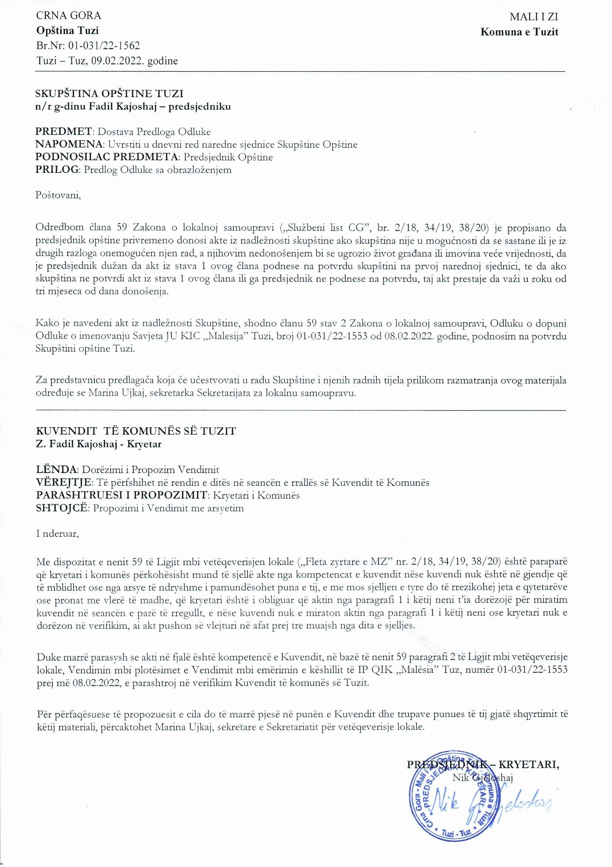
Në bazë të nenit 38 paragrafi 1 pika 2, e në lidhje me nenin 59 të Ligjit mbi vetëqeverisje lokale („Fleta zyrtare e Malit të Zi”, nr. 02/18, 34/19, 38/20), nenit 53 paragrafi 1 pika 2 e Statutit të Komunës së Tuzit („Fleta zyrtare e MZ – dispozitat komunale”, nr. 24/19,05/20) dhe nenit 43 dhe 44 paragrafi 2 të Ligjit mbi kulturë („Fleta zyrtare e MZ”, nr. 49/08, 16/11, 38/12), Kuvendi i komunës së Tuzit në seancën e mbajtur më ______.2022, ka sjellë:

VENDIM

mbi verifikimin e Vendimit mbi plotësimet e Vendimit mbi emërimin e këshillit të IP QIK „Malësia” Tuz

Neni 1
Verifikohet Vendimi mbi plotësimet e Vendimit mbi emërimin e këshillit të IP QIK „Malësia” Tuz, numër 01-031/22-1553 prej më 08.02.2022, të cilën e ka sjellë kryetari i Komunës së Tuzit.

Neni 2
Ky Vendim hynë në fuqi me ditën e publikimit në „Fletën zyrtare të Malit të Zi – dispozitat komunale”.

Numër: 02-030/22-
Tuz, ___.2022

KUVENDI I KOMUNËS SË TUZIT
KRYETARI,
Fadil Kajoshaj

A R S Y E T I M

BAZA JURIDIKE:
Baza juridike për sjelljen e këtij vendimi është e përmbajtur në nenin 38 paragrafi 1 pika 2 e Ligjit për vetëqeverisjen lokale i cili përcakton që kuvendi sjellë rregullore dhe akte të tjera të përgjithshme, nenin 59 të të njëjtit ligj me të cilin është e përcaktuar që kryetari i komunës përkohësisht mund të sjellë akte nga kompetencat e kuvendit nëse kuvendi nuk është në gjendje që të mblidhet ose nga arsye të ndryshme i pamundësohet puna e tij, e me mos sjelljen e tyre do të rrezikohej jeta e qytetarëve ose pronat me vlerë të madhe, që kryetari është i obliguar që aktin nga paragrafi 1 i këtij neni t’ia dorëzojë për miratim kuvendit në seancën e parë të rregullt, e nëse kuvendi nuk e miraton aktin nga paragrafi 1 i këtij neni ose kryetari nuk e dorëzon në verifikim, ai akt pushon së vlejturi në afat prej tre muajsh nga dita e sjelljes.
Me nenin 53 paragrafin 1 pikën 2 të Statutit të Komunës së Tuzit është e përcaktuar që kuvendi sjellë rregullore dhe akte të tjera të përgjithshme.
Me nenin 43 të Ligjit për kulturë është e përcaktuar që Këshilli i Institucionit publik ka kryetarin dhe katër anëtarë, nga të cilët njëri është nga radhët e të punësuarve në institucion publik. Për anëtarë të institucionit publik themelues i të cilit është shtetit, përveç anëtarit të Këshillit nga radhët e të punësuarve emërohet edhe krijues i afirmuar ose profesionist i afirmuar nga fusha e cila është e rëndësishme për zhvillimin e kulturës.
Për anëtarë të institucionit publik, themelues i të cilit është komuna përveç anëtarit të Këshillit nga radhët e të punësuarve emërohet edhe krijues ose profesionist i nga fusha e cila është e rëndësishme për zhvillimin e kulturës. Përderisa me nenin 44 paragrafin 2 të Ligjit mbi kulturë është paraparë që kryetarin dhe anëtarët e këshillit të IP, themelues i të cilës është komuna i emëron dhe i shkarkon organi kompetent i komunës.

ARSYET PËR SJELLJEN E VENDIMIT:
Komuna e Tuzit, në pajtim me Vendimit mbi rregullimin e përkohshëm të marrëdhënieve në mes të Kryeqytetit dhe Komunës së Tuzit deri në ndarjen përfundimtare të pronës për krijimin e kushteve për punë të Komunës së Tuzit duhet të krijojë sa më parë kushtet e përcaktuara me ligj për funksionimin normal të Institucionit, që nënkupton emërimin e Këshillit të Institucionit publik si organ drejtues, sepse mandati i Këshillit të caktuar nga Kuvendi i Kryeqytetit ka skaduar.

